По заданному регулярному выражению (Вариант 10)

* Построить недетерминированный КА;
* По полученному НДА построить ДКА;
* Минимизировать полученный ДКА;
* Для минимального ДКА написать программу-распознаватель предложений языка, порождаемого регулярным выражением.

Продемонстрировать работу распознавателя на различных примерах (не менее трех правильных) предложений.

Использование символов + и ? в регулярных выражениях.

Символ + используется для определения регулярного выражения, повторяющегося один или более раз. В этом смысле p+ = pp*.

Символ ? используется для указания того, что регулярное выражение встречается ноль или один раз, тогда p? = ε|p.

Внимание!

Операции итерации, конкатенации и объединения имеют приоритеты, причем приоритет итерации высший, а объединения – низший. Обычно скобки будут опускаться везде, где их отсутствие не влияет на определение регулярного множества. Регулярное выражение ((a)(b*))|(с) может быть записано следующим образом: ab*|c.

Вариант 10: ab(ac|ab)*c

**НКА**

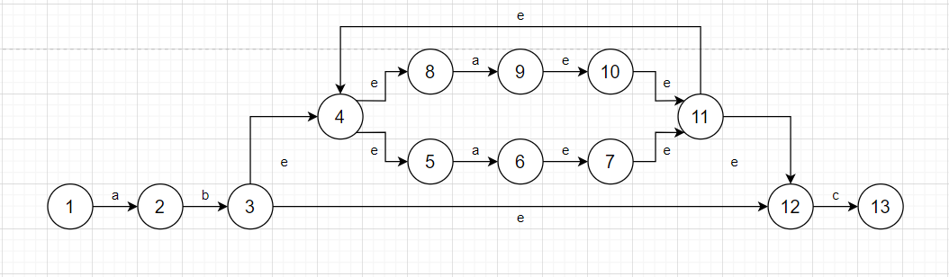

**ДКА**

Таблица состояний ДКА из состояний НКА:

|  |  |  |  |
| --- | --- | --- | --- |
| Состояние | a | b | c |
| 1 | 2 | - | - |
| 2 | - | 3,4,5,8,12 | - |
| 3,4,5,8,12 | 6,9 | - | 13 |
| 6,9 | - | 4,5,7,8,11,12 | 4,5,8,10,11,12 |
| 13 | - | - | - |
| 4,5,7,8,11,12 | 6,9 | - | 13 |
| 4,5,8,10,11,12 | 6,9 | - | 13 |

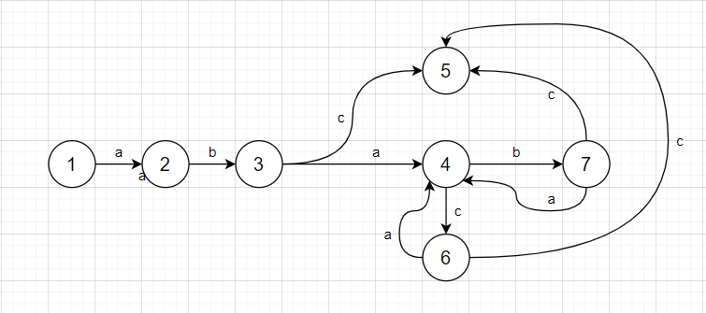

Можно еще минимизировать.

Таблица переходов

|  |  |  |  |
| --- | --- | --- | --- |
| № | a | b | c |
| 1 | 2 | - | - |
| 2 | - | 3 | - |
| 3 | 4 | - | 5 |
| 4 | - | 6 | 7 |
| 5 | - | - | - |
| 6 | 4 | - | 5 |
| 7 | 4 | - | 5 |

**Минимизация ДКА**

Построим таблицу состояний

P0 = [A0 = {1,2,3,4,6,7}, B0 = {5}]

При дальнейшем разбиение получим следующие группы эквивалентности

P1 = [A1 = {1}, B1 = {2}, C1 = {3,6,7}, D1 = {4}, E1 = {5}]

P2 = [A2 = {1}, B2 = {2}, C2 = {3,6,7}, D2 = {4}, E2 = {5}]

|  |  |  |  |  |  |  |  |  |  |  |  |  |
| --- | --- | --- | --- | --- | --- | --- | --- | --- | --- | --- | --- | --- |
|  | | | | P0 | | | P1 | | | P2 | | |
| S | a | b | c | a | b | c | a | b | c | a | b | c |
| 1 | 2 | - | - | A0 | - | - | B1 | - | - | B2 | - | - |
| 2 | - | 3 | - | - | A0 | - | - | C1 | - | - | C2 | - |
| 3 | 4 | - | 5 | A0 | - | B0 | D1 | - | E1 | D2 | - | E2 |
| 4 | - | 6 | 7 | - | A0 | A0 | - | C1 | C1 | - | C2 | C2 |
| 5 | - | - | - | - | - | - | - | - | - | - | - | - |
| 6 | 4 | - | 5 | A0 | - | B0 | D1 | - | E1 | D2 | - | E2 |
| 7 | 4 | - | 5 | A0 | - | B0 | D1 | - | E1 | D2 | - | E2 |

Получаем МНКА

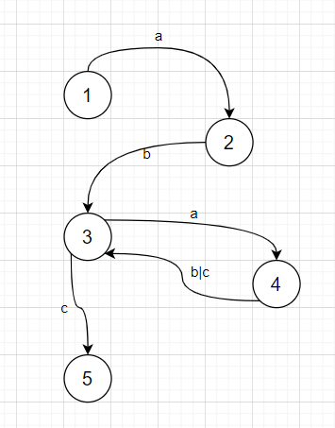

**Программа распознаватель**

Исходный код:

<https://github.com/MansurovB-source/The-development-of-compilers>

Пример:

Строка abc - корректная

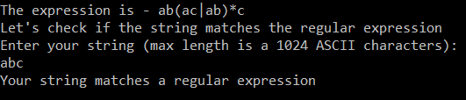

Строка abcс - некорректная

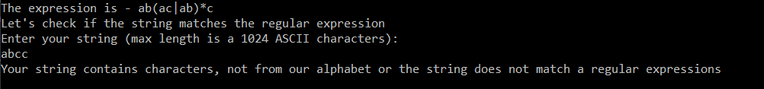

Строка abacacababacc - корректная

